บทที่ 4
ผลการทดลอง
บทนี้จะกล่าวถึงการทดลองด้วยวิธีการฝังลายน้ำและการตรวจหาลายน้ำจากภาพสีที่ได้กล่าวไว้แล้วในบทที่ 3 โดยในการเปรียบเทียบเบื้องต้นของการฝังลายน้ำจะเปรียบเทียบระหว่างภาพต้นแบบกับภาพที่ผ่านการฝังลายน้ำและหลังการฝังลายน้ำ และทำการวัดค่า PSNR ของภาพที่ผ่านการฝังลายน้ำแล้วจากนั้นในขั้นตอนการตรวจหาลายน้ำ โดยทำการทดลองกับภาพที่ผ่านเทคนิคความผิดเพี้ยนทางเรขาคณิตต่างๆ และ เทคนิคการปรับความสว่างและความแตกต่าง เพื่อวัดความคงทนของลายน้ำ

4.1 การวัดคุณภาพของภาพภายหลังการใส่ลายน้ำ
เพื่อทดสอบอัลกอริธึมแบบใหม่ของการฝังลายน้ำ ในขั้นตอนแรกสำหรับการทำลายน้ำกับภาพสีซึ่งมีวิธีการดังที่กล่าวไว้ในบทที่ 3 และได้ทำการทดสอบกับเทคนิคความผิดเพี้ยนทางเรขาคณิตต่างๆ และ เทคนิคการปรับความสว่างและความแตกต่าง ในการทดลองได้ใช้ภาพสี Lena, Mandrill และ House ขนาด 256 x 256 จำนวน 24 บิต/พิกเซล สำหรับภาพ Lena ที่เป็นภาพต้นแบบดังแสดงในรูปที่ 4.1(ก) และทำการใส่ลายน้ำลงในภาพด้วยอัลกอริธึมที่นำเสนอ โดยมีค่าพารามิเตอร์ดังนี้ ค่า Seed = 100,= 0.02, L = 10% และ M = 6% สำหรับค่า L และ M จากบทที่ 3 ได้กล่าวถึงความยาวของลายน้ำและตำแหน่งที่ทำการฝังลายน้ำลงไป ซึ่งได้ข้อสรุปสำหรับการทำลายน้ำด้วยวิธีนี้โดยคิดเป็นเปอร์เซ็นต์เมื่อเทียบกับขนาดภาพ เพื่อความสะดวกในการทำลายน้ำกับภาพในขนาดอื่นๆ โดยเปอร์เซ็นต์คิดจากจำนวนลำดับทั้งหมดของภาพขนาด NxN ในกรณีนี้ N = 256 จะได้ L = 6554 และ M = 4096 ซึ่งในการทำลายน้ำเราจะวัดคุณภาพภายหลังการทำลายน้ำได้ดังนี้
การวัดคุณภาพของภาพภายหลังการทำลายน้ำเป็นวิธีการพื้นฐาน แต่ให้ผลที่น่าเชื่อถือมากโดยใช้สายตาของผู้ที่ไม่เกี่ยวข้องทำการตัดสินคุณภาพของภาพในฐานะที่เป็นผู้ใช้ธรรมดา และยังใช้สายตาของผู้เชี่ยวชาญที่มีความสามารถในการสังเกตความบกพร่องเล็กน้อยที่ผู้ใช้ทั่วไปอาจมองข้าม ในการตัดสินในอาจใช้กฎเกณฑ์ต่างๆ ดังนี้
1. การตัดสินใจจากภาพทดสอบแล้วให้ระดับคะแนน เมื่อผู้ทดสอบได้มองภาพทดสอบแล้วระบุระดับคุณภาพตามที่ได้ระบุไว้ โดยอาจมีชุดภาพมาตรฐานที่มีระดับคะแนนระบุไว้อ้างอิงด้วยก็ได้ ระดับคุณภาพสามารถแสดงได้ทั้งระดับความถูกต้องและระดับความผิดพลาด
2. การตัดสินจากชุดภาพทดสอบแล้วเรียงลำดับคุณภาพของภาพซึ่งผู้ใช้จะเรียงลำดับภาพทดสอบตามคุณภาพของภาพที่เห็นผู้ทดสอบจะตัดสินใจในลักษณะเปรียบเทียบว่าดีกว่าหรือแย่กว่า

การวัดค่าความผิดพลาดที่เกิดจากการทำลายน้ำสามารถกระทำได้หลายวิธีการ คือ

ค่าความผิดพลาดกำลังสองเฉลี่ย
ในการหาค่าความผิดพลาดเชิงเลข นิยมใช้ค่าความผิดพลาดกำลังสองเฉลี่ย (Mean square error, MSE) ถ้ามีค่าน้อยแสดงว่าภาพที่ได้กลับคืนมามีความผิดเพี้ยนจากภาพต้นแบบน้อย สามารถหาค่าความผิดพลาดกำลังสองเฉลี่ยของข้อมูลภาพขนาด M x N ได้ดังนี้

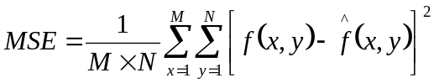 (4.1)

โดยที่ M คือ จำนวนพิกเซลตามความกว้างของภาพ
N คือ จำนวนพิกเซลตามความสูงของภาพ
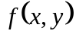คือ ค่าของพิกเซลที่ตำแหน่ง 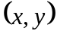 ของภาพต้นแบบ
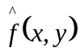คือ ค่าของพิกเซลที่ตำแหน่ง ของภาพที่สร้างกลับคืนมาใหม่

อัตราส่วนของสัญญาณต่อสัญญาณรบกวนสูงสุด (Peak signal-to-noise ratio, PSNR) ในการใช้งานบางประเภท นิยมใช้ค่า PSNR หาได้จาก

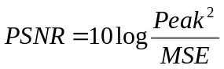 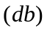 (4.2)

ดังนั้นภาพขนาด 8 บิต หรือมีจำนวนระดับความเทาเท่ากับ 256 ระดับ จะได้ว่า

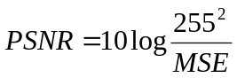 (4.3)

4.2 อัลกอริธึมที่ 1 การฝังภาพคีย์ลงในภาพต้นแบบ โดยทำการคำนวณ DCT ทั้งหมดของภาพ

4.2.1 ผลการทดลองขณะไม่มีการรบกวนใดๆ
สำหรับภาพ Lena ที่เป็นภาพต้นแบบดังแสดงในรูปที่ 4.1 (ก) และทำการใส่ลายน้ำลงในภาพด้วยอัลกอริธึมที่นำเสนอ เมื่อทำการฝังลายน้ำแล้วได้ผลลัพธ์ดังรูปที่ 4.1 (ข) โดยใช้ค่า R = 8 (ขนาดของบล็อก) จากการทดลองได้ค่า PSNR = 38.82 dB สำหรับภาพในรูปที่ 4.1 (ข)
สำหรับภาพ House ที่เป็นภาพต้นแบบดังแสดงในรูปที่ 4.2 (ก) และทำการใส่ลายน้ำลงในภาพด้วยอัลกอริธึมที่นำเสนอ โดยมีค่าพารามิเตอร์เหมือนที่ทำกับภาพ Lena เมื่อทำการฝังลายน้ำแล้วได้ผลลัพธ์ดังรูปที่ 4.2 (ข) โดยใช้ค่า R = 8 (ขนาดของบล็อก) จากการทดลองได้ค่า PSNR = 40.12 dB สำหรับภาพในรูปที่ 4.2 (ข)
ในรูปที่ 4.1 และ 4.2 แสดงผลตอบสนองการตรวจหาลายน้ำบนภาพ Lena และ House ที่ฝังลายน้ำดิจิตอล ขณะที่ยังไม่มีการลดทอนทางเรขาคณิต และยังไม่ผ่านเทคนิคของการประมวลผลสัญญาณดิจิตอลใดๆ โดยลายน้ำได้จากค่าเลขสุ่ม 1,000 ค่า (วนค่าซ้ำกระทั่งได้จำนวนเท่ากับ M) และกำหนดให้ค่าลายน้ำ (Seed) เท่ากับ 100 และเส้นปะเป็นค่าเทรชโชล 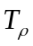 ที่ใช้ในการวัดระดับของผลการตอบสนองการตรวจหาลายน้ำ จะเห็นว่าผลการตอบสนองที่ได้สูงกว่าระดับเทรชโชลอยู่ในระดับที่ชัดเจนและถูกต้อง

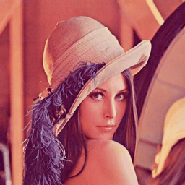
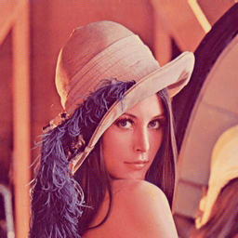

รูปที่ 4.1 (ก) ภาพต้นแบบ Lena ขนาด 256 x 256 รูปที่ 4.1 (ข) ภาพต้นแบบ Lena ที่ใส่ลายน้ำแล้ว มีค่า PSNR = 38.82 dB

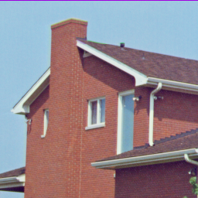
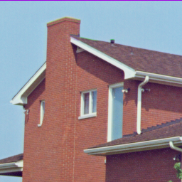

รูปที่ 4.2 (ก) ภาพต้นแบบ House ขนาด 256 x 256 รูปที่ 4.2 (ข) ภาพต้นแบบ House ที่ใส่ลายน้ำแล้ว มีค่า PSNR = 40.12 dB

4.2.2 การทดสอบความคงทนของลายน้ำ
เพื่อทดสอบอัลกอริธึมของเทคนิคการทำลายน้ำกับภาพสี ด้วยเทคนิคการประมวลผลสัญญาณดิจิตอลและความผิดเพี้ยนทางเรขาคณิต ซึ่งได้ทำการทดสอบกับเทคนิคดังต่อไปนี้
- ความคงทนของลายน้ำต่อเทคนิคการประมวลผลสัญญาณภาพ
เพื่อทำการทดสอบความคงทนของลายน้ำต่อเทคนิคการประมวลผลสัญญาณภาพ โดยนำภาพที่มีลายน้ำไปผ่านการโจมตีด้วยสีโดยทำการใส่สีดำเข้าไปในภาพ ดังแสดงในรูปที่ 4.3 (ก) และ 4.4 (ก) สามารถตรวจหาลายน้ำได้ดังรูปที่ 4.3 (ข) และ 4.4 (ข) ภาพที่ผ่านการฝังลายน้ำจะมีค่าผิดพลาดสูงมากขึ้น (MSE) ซึ่งได้ผลตอบสนองการตรวจวัดลายน้ำ โดยวัดค่า PSNR = 19.21dB และค่า MSE = 21.40 ของรูปที่ 4.3(ก) และ PSNR = 15.21 dB และค่า MSE = 1956.78 ของรูปที่ 4.4(ก) ซึ่งเห็นได้ว่าแม้จะผ่านการโจมตี ก็ยังสามารถตรวจหาลายน้ำได้ในระดับที่ดี

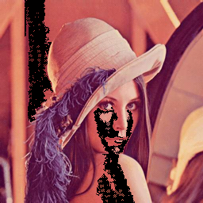



รูปที่ 4.3 (ก) ภาพ lenaที่ถูกโจมตีด้วยสี

รูปที่ 4.3 (ก) ภาพ House ที่ถูกโจมตีด้วยสี รูปที่ 4.3 (ข) ภาพลายน้ำที่ทำการตรวจหาได้

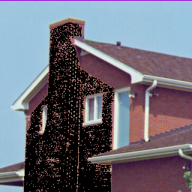

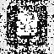

รูปที่ 4.4 (ก) ภาพ House ที่ถูกโจมตีด้วยสี รูปที่ 4.4 (ข) ภาพลายน้ำที่ทำการตรวจหาได้

- ความคงทนของลายน้ำต่อการลดขนาดของรูป
และเมื่อทำการทดสอบการตรวจหาลายน้ำ จากภาพที่ผ่านการลดขนาดของรูปจาก 256 x 256 ลดลงมาเหลือเพียง 70% จากขนาดของภาพเดิม ดังแสดงในรูปที่ 4.5(ก) และ 4.6(ก) ภาพที่ผ่านการฝังลายน้ำจะมีค่าผิดพลาดสูงมากขึ้น (MSE) สามารถตรวจหาลายน้ำได้ดังรูปที่ 4.5(ข) และ 4.6(ข) และผลตอบสนองในการตรวจหาลายน้ำ PSNR = 34.82 dB และ MSE = 21.40 ของรูปที่ 4.5(ก) และ PSNR = 34.20 dB และ MSE = 24.68 ของรูปที่ 4.6(ก)

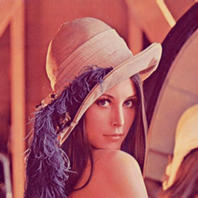



รูปที่ 4.5 (ก) รูปภาพ Lenaที่ทำการลดขนาดลงเหลือ 70% รูปที่ 4.5(ข) รูปภาพลายน้ำที่ทำการตรวจหาออกมาได้

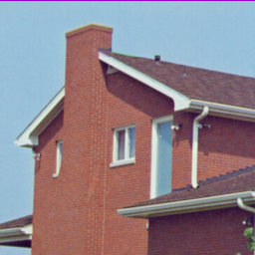

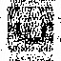

รูปที่ 4.6 (ก) รูปภาพ Houseที่ทำการลดขนาดลงเหลือ 40% รูปที่ 4.6(ข) รูปภาพลายน้ำที่ทำการตรวจหาออกมาได้

หมายเหตุ การทำการคำนวณ DCT แบบทั้งหมดของภาพนั้นใช้เวลาในการคำนวณค่อนข้างมาก จึงทำการแบ่งออกเป็นกลุ่มเล็กๆ แล้วนำทุกๆ กลุ่มมาทำการคำนวณ ซึ่งได้ออกมาเป็น อัลกอริธึมที่ 2

4.3 อัลกอริธึมที่ 2 การฝังภาพคีย์ลงในภาพต้นแบบ โดยทำการคำนวณ DCT เป็นบล็อกๆ

4.3.1 ผลการทดลองขณะไม่มีการรบกวนใดๆ
สำหรับภาพ Lena ที่เป็นภาพต้นแบบดังแสดงในรูปที่ 4.7 (ก) และทำการใส่ลายน้ำลงในภาพด้วยอัลกอริธึมที่นำเสนอ เมื่อทำการฝังลายน้ำแล้วได้ผลลัพธ์ดังรูปที่ 4.7 (ข) โดยใช้ค่า R = 8 (ขนาดของบล็อก) จากการทดลองได้ค่า PSNR = 38.82 dB สำหรับภาพในรูปที่ 4.7 (ข)
สำหรับภาพ House ที่เป็นภาพต้นแบบดังแสดงในรูปที่ 4.8 (ก) และทำการใส่ลายน้ำลงในภาพด้วยอัลกอริธึมที่นำเสนอ โดยมีค่าพารามิเตอร์เหมือนที่ทำกับภาพ Lena เมื่อทำการฝังลายน้ำแล้วได้ผลลัพธ์ดังรูปที่ 4.8 (ข) โดยใช้ค่า R = 8 (ขนาดของบล็อก) จากการทดลองได้ค่า PSNR = 40.12 dB สำหรับภาพในรูปที่ 4.8 (ข)
ในรูปที่ 4.7 และ 4.8 แสดงผลตอบสนองการตรวจหาลายน้ำบนภาพ Lena และ House ที่ฝังลายน้ำดิจิตอล ขณะที่ยังไม่มีการลดทอนทางเรขาคณิต และยังไม่ผ่านเทคนิคของการประมวลผลสัญญาณดิจิตอลใดๆ จะเห็นว่าผลการตอบสนองอยู่ในระดับที่ชัดเจนและถูกต้อง

รูปที่ 4.7 (ก) ภาพต้นแบบ Lena ขนาด 256 x 256 รูปที่ 4.7 (ข) ภาพต้นแบบ Lena ที่ใส่ลายน้ำแล้ว มีค่า PSNR = 34.25 dB

รูปที่ 4.8 (ก) ภาพต้นแบบ House ขนาด 256 x 256 รูปที่ 4.8 (ข) ภาพต้นแบบ House ที่ใส่ลายน้ำแล้ว มีค่า PSNR = 35.72 dB

4.3.2 การทดสอบความคงทนของลายน้ำ
เพื่อทดสอบอัลกอริธึมของเทคนิคการทำลายน้ำกับภาพสี ด้วยเทคนิคการประมวลผลสัญญาณดิจิตอลและความผิดเพี้ยนทางเรขาคณิต ซึ่งได้ทำการทดสอบกับเทคนิคดังต่อไปนี้

- ความคงทนของลายน้ำต่อเทคนิคการประมวลผลสัญญาณภาพ
เพื่อทำการทดสอบความคงทนของลายน้ำต่อเทคนิคการประมวลผลสัญญาณภาพ โดยนำภาพที่มีลายน้ำไปผ่านการโจมตีด้วยสีโดยทำการใส่สีดำเข้าไปในภาพ ดังแสดงในรูปที่ 4.9 (ก) และ 4.10 (ก) สามารถตรวจหาลายน้ำได้ดังรูปที่ 4.9 (ข) และ 4.10 (ข) ภาพที่ผ่านการฝังลายน้ำจะมีค่าผิดพลาดสูงมากขึ้น (MSE) ซึ่งได้ผลตอบสนองการตรวจวัดลายน้ำ โดยวัดค่า PSNR = 16.82 dB และค่า MSE = 1351.08 ของรูปที่ 4.9 และ PSNR = 13.37 dB และค่า MSE = 2988.58 ของรูปที่ 4.10 ซึ่งเห็นได้ว่าแม้จะผ่านการโจมตี ก็ยังสามารถตรวจหาลายน้ำได้ในระดับที่ดี

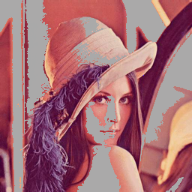



รูปที่ 4.9(ก) ภาพ lenaที่ถูกโจมตีด้วยสี รูปที่ 4.9 (ข) ภาพลายน้ำที่ทำการตรวจหาได้
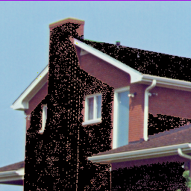



รูปที่ 4.10 (ก) ภาพ House ที่ถูกโจมตีด้วยสี รูปที่ 4.10 (ข) ภาพลายน้ำที่ทำการตรวจหาได้

- ความคงทนของลายน้ำต่อการตัดบางส่วนของรูปออกไป
และเมื่อทำการทดสอบการตรวจหาลายน้ำ จากการตัดบางส่วนที่สำคัญออกไป แสดงในรูปที่ 4.11(ก) และ 4.12(ก)ภาพที่ผ่านการฝังลายน้ำจะมีค่าผิดพลาดสูงมากขึ้น (MSE) สามารถตรวจหาลายน้ำได้ดังรูปที่ 4.11(ข) และ 4.12(ข) และผลตอบสนองในการตรวจหาลายน้ำ PSNR = 12.27 dB และ MSE = 3858.50 ของรูปที่ 4.11(ข) และ PSNR = 13.48 dB และ MSE = 2946.34 ของรูปที่ 4.12(ข)

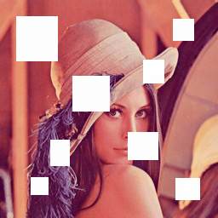



รูปที่ 4.11 (ก) รูปภาพ Lena ที่จากการตัดบางส่วนออก รูปที่ 4.11(ข) รูปภาพลายน้ำที่ทำการตรวจหาออกมาได้

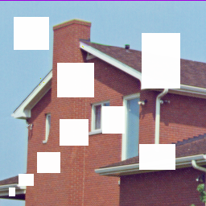



รูปที่ 4.12 (ก) รูปภาพ House ที่จากการตัดบางส่วนออกไป รูปที่ 4.12(ข) รูปภาพลายน้ำที่ทำการตรวจหาออกมาได้
4.4 การประยุคผลการทดลองและ ผลการทดลอง ต่อการโจมตีรูปแบบอื่น

4.4.1 การเพิ่มสัญญาณรบกวนลงในภาพที่ทำการฝังลายน้ำแล้ว
แสดงในรูปที่ 4.13(ก) และ 4.14(ก)ภาพที่ผ่านการฝังลายน้ำจะมีค่าผิดพลาดสูงมากขึ้น (MSE) สามารถตรวจหาลายน้ำได้ดังรูปที่ 4.13(ข) และ 4.14(ข) และผลตอบสนองในการตรวจหาลายน้ำ PSNR = 34.25 dB และ MSE = 24.45 ของรูปที่ 4.13(ก) และ PSNR = 31.66 dB และ MSE = 44.39 ของรูปที่ 4.14(ก)





รูปที่ 4.13 (ก) รูปภาพการเพิ่มสัญญาณรบกวน รูปที่ 4.13 (ข) รูปภาพลายน้ำที่ทำการตรวจหาออกมาได้

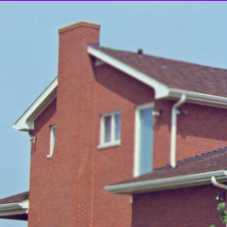



รูปที่ 4.14 (ก) รูปภาพ House การเพิ่มสัญญาณรบกวน รูปที่ 4.14(ข) รูปภาพลายน้ำที่ทำการตรวจหาออกมาได้

4.4.2 การเพิ่มแสงลงในภาพที่ทำการฝังลายน้ำแล้ว
แสดงในรูปที่ 4.15(ก) และ 4.16(ก)ภาพที่ผ่านการฝังลายน้ำจะมีค่าผิดพลาดสูงมากขึ้น (MSE) สามารถตรวจหาลายน้ำได้ดังรูปที่ 4.15(ข) และ 4.15(ข) และผลตอบสนองในการตรวจหาลายน้ำ PSNR = 10.80 dB และ MSE = 5404.86 ของรูปที่ 4.15(ก) และ PSNR = 11.12 dB และ MSE = 5030.34 ของรูปที่ 4.16(ก)



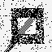

รูปที่ 4.15 (ก) การเพิ่มแสงลงในภาพ รูปที่ 4.15(ข) รูปภาพลายน้ำที่ทำการตรวจหาออกมาได้

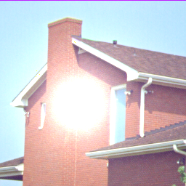



รูปที่ 4.16 (ก) รูปภาพ House การเพิ่มแสงลงในภาพ รูปที่ 4.16(ข) รูปภาพลายน้ำที่ทำการตรวจหาออกมาได้

4.4.3 การทดลองนำมาใช้กับงานทั่วไป
โดยเลือกรูปมาจากแผนผังของระบบเน็ตเวิร์คองค์กรแห่งหนึ่งซึ่งมาค่าสีในช่วงต่างครบสมบูรณ์ ดังรูปที่ 4.17 และ รูปที่ยังไม่ผ่านการฝังลายน้ำ รูปที่ 4.18 (ก)รูปที่ผ่านการฝังลายนำรูปที่ 4.18(ข) รูปคีย์ที่ถอดได้รูปที่ 4.19 และ รูปที่ 4.20 รูปของการตรวจหาค่าความผิดพลาด

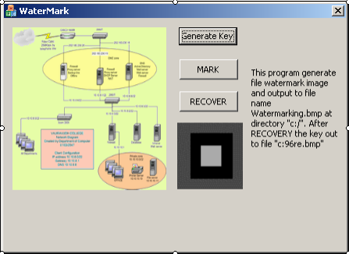

รูปที่ 4.17 โปรแกรมทำกาการฝังลายน้ำ

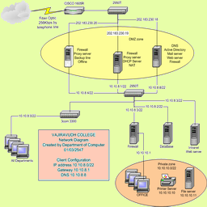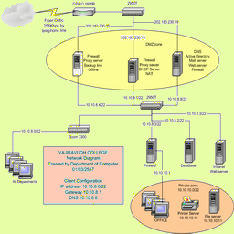

รูปที่ 4.18 (ก) รูปต้นแบบ รูปที่ 4.18(ข) รูปที่ผ่านการฝังลายน้ำแล้ว

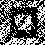

รูปที่ 4.19 รูปคีย์ที่ค้นพบ

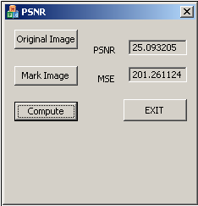

รูปที่ 4.20 รูปการหาค่าความผิดพลาด

4.4.4 การฝังรูปคีย์ซ้ำ
โดยทำการฝังรูปคีย์รูปที่ 4.21 (ข) ลงในรูปที่ 4.22 (ก) และหลังจากนั้นจะทำการฝังรูปคีย์รูปที่ 4.21 (ก) ลงในรูปที่ 4.22 (ก)ที่ผ่านการฝังลายน้ำมาแล้ว จะได้ภาพที่ผ่านการฝังลายน้ำซ้ำลงไป 2 ครั้งดังรูปที่ 4.22(ข) เมื่อทำการถอดภาพลายน้ำออกมาโดยเราทำการถอดภาพคีย์ของรูปที่ 4.21 (ข) จะได้ผลลัพธ์ดังรูปที่ 4.23 ดังจะเห็นว่ายังสามารถถอดภาพคีย์ออกมาได้




รูปที่ 4.21(ก)รูปคีย์ที่จะฝังซ้ำ รูปที่ 4.21(ข) รูปคีย์ที่ทำการฝัง

รูปที่ 4.22 (ก) รูปที่ยังไม่ผ่านการฝังลายน้ำ รูปที่ 4.22(ข) รูปที่ผ่านการฝังลายน้ำ



รูปที่ 4.23 รูปคีย์ที่ถอดได้

4.5 สรุป
จากการนำอัลกอริธึมทั้ง 2 แบบมาทาการฝังลายน้ำพบว่า ในอัลกอริธึมแบบแรกที่เราทำการคำนวณ DCT ภาพทั้งภาพ จะใช้เวลาในการทำงานของโปรแกรมนานมาก และถ้ามีการโจมตีเกิดขึ้น จะทำให้ทำการถอดภาพคีย์ออกมาไม่ชัดเจนเท่าที่ควร แต่ในอัลกอริธึมที่ทำการคำนวณ DCT ที่ล่ะบล็อกๆ 8X8 นั้น ภาพที่ได้เมื่อมีการโจมตีเรายังสามารถถอดลายน้ำออกมาได้ชัดเจนกว่าเพราะมีการฝังลายน้ำกระจายทั่วทั้งภาพซ้ำยังสามารถป้องกันการใส่ลายน้ำซ้ำลงไปในภาพได้อีกโดยจากการทดลองเราก็ยังสามารถ ถอดลายน้ำออกมาได้

